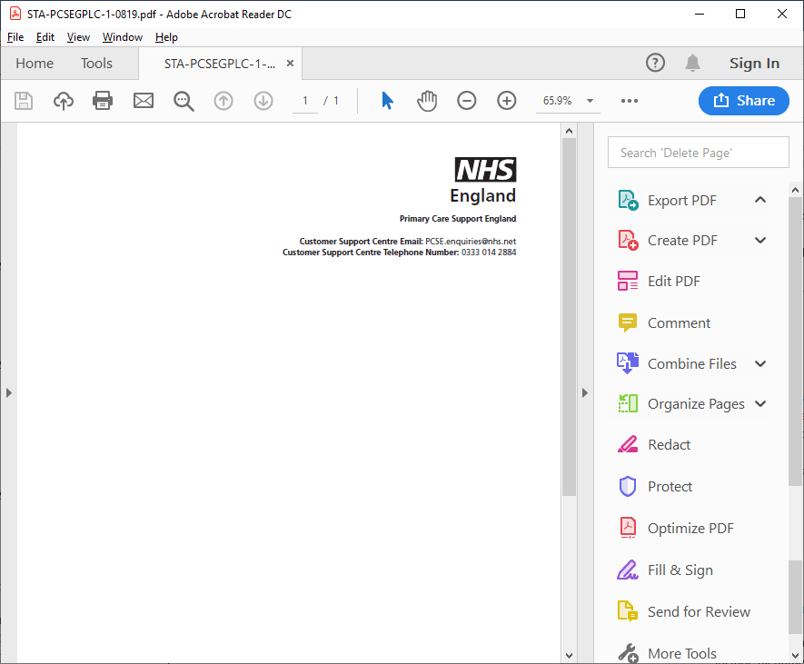

ਦੇ ਸਰਪ੍ਰਸਤ ਨੂੰ
[Title] Forenames] [Surname]
[AddressLine1]
[AddressLine2]
[AddressLine3]
[AddressLine4]
[AddressLine5]
[PostCode]
[Date]
[PCSE Reference]
[NHSNumber]

ਦੇ ਸਰਪ੍ਰਸਤ ਨੂੰ [Title][Forenames] [Surname]

ਤੁਹਾਡੇ ਨਿਰਭਰ ਵਿਅਕਤੀਆਂ ਦੀ ਜਨਰਲ ਪ੍ਰੈਕਟਿਸ (ਜੀਪੀ) ਰਜਿਸਟ੍ਰੇਸ਼ਨ ਸੰਬੰਧੀ ਮਹੱਤਵਪੂਰਣ ਜਾਣਕਾਰੀ

ਅਸੀਂ ਪਹਿਲਾਂ ਤੁਹਾਨੂੰ ਜੀਪੀ ਦਾ ਅਭਿਆਸ ਕਰਨ ਅਤੇ ਘਰ ਦੇ ਪਤੇ ਦੀ ਪੁਸ਼ਟੀ ਕਰਨ ਲਈ ਲਿਖਿਆ ਸੀ ਤੁਹਾਡੇ ਨਿਰਭਰ ਵਿਅਕਤੀਆਂ ਲਈ ਰੱਖੀ ਗਈ ਐੱਨਐੱਚਐੱਸ ਆਧੁਨਿਕ ਹੈ। ਜੀਪੀਜ਼ ਨੂੰ ਆਪਣੇ ਮਰੀਜ਼ਾਂ ਲਈ ਆਧੁਨਿਕ ਪਤਿਆਂ ਦੀ ਜ਼ਰੂਰਤ ਹੁੰਦੀ ਹੈ ਤਾਂ ਜੋ ਇਹ ਸੁਨਿਸ਼ਚਿਤ ਕੀਤਾ ਜਾ ਸਕੇ ਕਿ ਤੁਸੀਂ ਆਪਣੀ ਸਿਹਤ ਬਾਰੇ ਮਹੱਤਵਪੂਰਣ ਜਾਣਕਾਰੀ ਪ੍ਰਾਪਤ ਕਰਦੇ ਹੋ।

ਜੇ ਤੁਸੀਂ ਪਹਿਲਾਂ ਹੀ ਜਵਾਬ ਦੇ ਦਿੱਤਾ ਹੈ, ਕਿਰਪਾ ਕਰਕੇ ਇਸ ਚਿੱਠੀ ਨੂੰ ਨਜ਼ਰਅੰਦਾਜ਼ ਕਰੋ।

ਇਹ ਮਹੱਤਵਪੂਰਨ ਕਿਉਂ ਹੈ?
ਜੇ ਤੁਹਾਡੇ ਜੀਪੀ ਕੋਲ ਤੁਹਾਡੇ ਨਿਰਭਰ ਵਿਅਕਤੀਆਂ ਘਰ ਦੇ ਪਤੇ ਦਾ ਨਵੀਨਤਮ ਰਿਕਾਰਡ ਨਹੀਂ ਹੈ, ਤਾਂ ਹੋ ਸਕਦਾ ਹੈ ਕਿ ਉਹ ਤੁਹਾਡੀ ਨਿਰਭਰ ਸਿਹਤ ਬਾਰੇ ਮਹੱਤਵਪੂਰਣ ਜਾਣਕਾਰੀ ਨਾਲ ਤੁਹਾਡੇ ਨਾਲ ਸੰਪਰਕ ਨਹੀਂ ਕਰ ਸਕਣਗੇ। ਹਰੇਕ ਜੀਪੀ ਅਭਿਆਸ ਵਿਚ ਰਜਿਸਟਰਡ ਮਰੀਜ਼ਾਂ ਦੀ ਸੂਚੀ ਦੀ ਵਰਤੋਂ ਐੱਨਐੱਚਐੱਸ ਦੁਆਰਾ ਮਰੀਜ਼ਾਂ ਨੂੰ ਮੁਲਾਕਾਤਾਂ ਦੀ ਪੇਸ਼ਕਸ਼ ਕਰਨ, ਉਨ੍ਹਾਂ ਨੂੰ ਸਕ੍ਰੀਨਿੰਗ ਪ੍ਰੋਗਰਾਮਾਂ ਵਿਚ ਬੁਲਾਉਣ ਅਤੇ ਟੈਸਟ ਦੇ ਨਤੀਜੇ ਪ੍ਰਦਾਨ ਕਰਨ ਲਈ ਸੰਪਰਕ ਕਰਨ ਲਈ ਕੀਤੀ ਜਾਂਦੀ ਹੈ। ਇਸ ਵਿੱਚ ਅੰਤੜੀਆਂ, ਛਾਤੀ ਅਤੇ ਬੱਚੇਦਾਨੀ ਦੇ ਕੈਂਸਰ ਦੀ ਜਾਂਚ ਅਤੇ ਫਲੂ, ਖ਼ਸਰਾ, ਮਪਸ ਅਤੇ ਰੁਬੇਲਾ ਵਰਗੀਆਂ ਛੂਤ ਵਾਲੀਆਂ ਬਿਮਾਰੀਆਂ ਦੇ ਟੀਕੇ ਲਗਾਉਣ ਲਈ ਨਿਯੁਕਤੀਆਂ ਸ਼ਾਮਲ ਹਨ।

ਤੁਹਾਨੂੰ ਕੀ ਕਰਨ ਦੀ ਜ਼ਰੂਰਤ ਹੈ?
ਐੱਨਐੱਚਐੱਸ ਤੁਹਾਡੇ ਨਿਰਭਰ ਲਈ ਸਹੀ ਜਾਣਕਾਰੀ ਰੱਖਦੀ ਹੈ ਦੀ ਪੁਸ਼ਟੀ ਕਰਨ ਲਈ ਕਿਰਪਾ ਕਰਕੇ ਪੰਨਾ 3 'ਤੇ ਦਿੱਤੇ ਨਿਰਦੇਸ਼ਾਂ ਦਾ ਪਾਲਣ ਕਰੋ

ਜੇ ਮੈਂ ਜਵਾਬ ਨਾ ਦੇਵਾਂ ਤਾਂ ਕੀ ਹੋਵੇਗਾ?
ਜੇ ਅਸੀਂ ਇਸ ਪੱਤਰ ਦੇ ਪ੍ਰਾਪਤ ਹੋਣ ਦੇ ਦਸ ਦਿਨਾਂ ਦੇ ਅੰਦਰ ਤੁਹਾਡੇ ਤੋਂ ਪੂਰੀ ਜਾਣਕਾਰੀ ਪ੍ਰਾਪਤ ਨਹੀਂ ਕਰਦੇ, ਤਾਂ ਇਹ ਮੰਨ ਲਿਆ ਜਾਵੇਗਾ ਕਿ ਤੁਹਾਡਾ ਨਿਰਭਰ ਘਰ ਦਾ ਪਤਾ ਬਦਲ ਗਿਆ ਹੈ ਅਤੇ ਅਸੀਂ ਉਨ੍ਹਾਂ ਨੂੰ ਇਸ ਜੀਪੀ ਦੀ ਅਭਿਆਸ ਸੂਚੀ ਤੋਂ ਹਟਾਉਣ ਦੀ ਪ੍ਰਕਿਰਿਆ ਅਰੰਭ ਕਰਾਂਗੇ। ਇਸਦਾ ਅਰਥ ਹੈ ਕਿ ਤੁਹਾਨੂੰ ਆਪਣੇ ਨਿਰਭਰ ਵਿਅਕਤੀਆਂ ਦੀ ਸਿਹਤ ਬਾਰੇ ਮਹੱਤਵਪੂਰਣ ਜਾਣਕਾਰੀ ਪ੍ਰਾਪਤ ਨਹੀਂ ਹੋਏਗੀ ਅਤੇ ਉਹ ਹੁਣ ਕਿਸੇ ਜੀਪੀ ਅਭਿਆਸ ਨਾਲ ਰਜਿਸਟਰ ਨਹੀਂ ਹੋਣਗੇ।

ਮੈਂ ਇਸ ਪੱਤਰ ਨੂੰ ਬਦਲਵੇਂ ਰੂਪ ਵਿਚ ਕਿਵੇਂ ਬੇਨਤੀ ਕਰਾਂਗਾ?
ਇਸ ਪੱਤਰ ਨੂੰ ਇੱਕ ਬਦਲਵੇਂ ਫਾਰਮੈਟ ਬ੍ਰੇਲ ਵਿੱਚ ਬੇਨਤੀ ਕਰਨ ਲਈ, ਵੱਡਾ ਪ੍ਰਿੰਟ ਜਾਂ ਆਡੀਓ ਸੰਸਕਰਣ ਆਪਣੇ ਜੀਪੀ ਪ੍ਰੈਕਟਿਸ ਨਾਲ ਸੰਪਰਕ ਕਰੋ।

ਇਸ ਪੱਤਰ ਦਾ ਜਵਾਬ ਦੇਣ ਲਈ ਸਮਾਂ ਕੱਢਣ ਲਈ ਤੁਹਾਡਾ ਧੰਨਵਾਦ।

ਤੁਹਾਡਾ ਸ਼ੁੱਭਚਿੰਤਕ
ਪ੍ਰਾਇਮਰੀ ਕੇਅਰ ਸਹਾਇਤਾ ਇੰਗਲੈਂਡ
ਕੈਪੀਟਾ ਦੁਆਰਾ ਐੱਨਐੱਚਐੱਸ ਇੰਗਲੈਂਡ ਦੀ ਤਰਫ਼ੋਂ ਦਿੱਤਾ ਗਿਆ। https://pcse.england.nhs.uk/organisations/public/

